KINDEREN EN JONGEREN MET

DCD
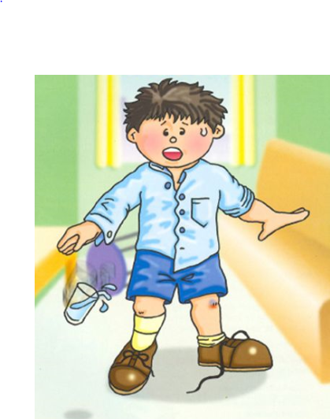

door Kinesitherapeutische dienst
van CAR ‘t Veld

Onhandig, klungelig, opzettelijk onachtzaam, weinig aandachtig, houterig... zo komen kinderen met motorische problemen vaak over bij een buitenstaander.
Veel van deze kinderen ondervinden echter een hardnekkige motorische onhandigheid, of hebben zelfs te maken met een dieperliggende motorische stoornis.
Hen confronteren met hun onhandigheid en hier telkens opmerkingen over geven is zeer kwetsend; ze kunnen er immers niets aan doen.
We kunnen hen echter helpen door erkenning en begrip te bieden voor hun problemen, en hen de nodige aanpassingen aan te reiken.

Wat is DCD
(Developmental Coordination Disorder)?

DCD of developmental coordination disorder, is een stoornis in de ontwikkeling van de motorische coördinatie. De term “ontwikkelingsstoornis” duidt op het feit dat deze stoornis reeds aanwezig is van bij de geboorte en niet verworven is ten gevolge van een ongeval, ziekte of andere oorzaak. De symptomen zijn meestal maar zichtbaar na enkele jaren.
DCD komt voor bij 5 à 6 % van de schoolgaande kinderen. Een hogere prevalentie wordt gezien bij jongens en prematuur geboren kinderen. De stoornis is niet 'te genezen'. Ze blijven motorische moeilijkheden ondervinden, al worden de problemen vermoedelijk milder naargelang het kind de adolescentie nadert.

Diagnose

De diagnose DCD dient gesteld te worden door een multidisciplinair team en er dient voldaan te zijn aan volgende 4 criteria volgens DSM-5:

- Motorische achterstand ten opzichte van leeftijdsgenoten
- Stoornissen interfereren met dagelijkse activiteiten
- De symptomen zijn aanwezig sinds de vroege ontwikkelingsperiode
- De motorische achterstand kan niet beter verklaard worden door een verstandelijke of visuele beperking of een ander medische aandoening.

Oorzaken

De precieze oorzaak van DCD is nog niet gekend.
Onderzoekers denken dat er meerdere oorzaken zijn. De motorische moeilijkheden worden meestal gezien als een weerspiegeling van een niet optimaal ontwikkeld zenuwstelsel, door een afwijkende ontwikkeling in bepaalde hersenstructuren.

Vaak samen voorkomend

DCD is vaak geen geïsoleerd probleem. We zien dat hat vaak voorkomt met ADHD, Autismespectrumstoornissen (ASS), leerstoornissen en spraak- en/of taalproblemen.
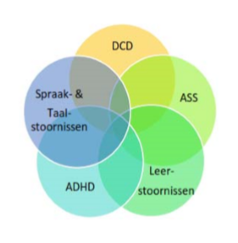

Al deze aandoeningen zijn in DSM-5 gecategoriseerd als “neurodevelopmental disorders” waardoor een neurobiologische grondslag van deze aandoeningen wordt benadrukt. De precieze onderliggende neuropathologische mechanismen zijn nog ongekend.

Kenmerken

- Vertraagde motorische ontwikkeling
- Kwaliteit van bewegen is “anders” in vergelijking met een typisch ontwikkeld kind
- Fijn- (knippen, tekenen, puzzelen, …) en grootmotorische (klimmen, lopen, balspelen, …) moeilijkheden
- Houdingscontrole is moeilijk (zitten op een stoel, …)
- Evenwicht bewaren vraagt meer inspanning
- Automatiseren en plannen van een complexe taak verloopt niet vlot (veters strikken, zwemmen, …)
- Problemen in het dagelijkse leven (aan- en uitkleden, eten, drinken, toiletbezoek, …)

Niet al deze kenmerken zullen aanwezig zijn bij ieder kind met DCD. Het karakter van de motorische problemen kan erg divers zijn. Het is een zeer heterogene groep met kenmerken die op verschillende niveaus aanwezig kunnen zijn. Naast deze primaire problemen kunnen ouders ook secundaire problemen aangeven: gedrags- en emotionele problemen, sociaal isolement, pesterijen, laag zelfbeeld, beperkte deelname aan fysieke activiteiten wat na verloop van tijd zorgt voor kans op overgewicht of obesitas. Deze secundaire problemen worden ernstiger naarmate het kind ouder wordt en verdienen de nodige aandacht.

Belang van diagnose

Als een kind de diagnose DCD krijgt, verandert dat uiteraard niets aan het kind zelf. Dit zijn belangrijke gevolgen voor het kind:
- Het krijgt begrip van de omgeving (ouders, leerkrachten...) voor de motorische problematiek en de invloed ervan op verschillende aspecten van zijn/haar leven.
- Hierdoor kan een laag zelfbeeld door motorische problemen vermeden worden.
- Een tijdige diagnose is belangrijk om een beter effect te kunnen hebben van de behandeling. Het jonge zenuwstelsel is meer flexibel.
- Een diagnose-attest biedt de mogelijkheid tot specifieke maatregelen en aanpassingen op school/thuis, zoals aangepast materiaal, STICORDI, individuele begeleiding via GON... naargelang de noden van het kind.

Hoe ga je om met een kind met DCD?

Veel kinderen met DCD ontwikkelen compensatiestrategieën om hun motorische vaardigheden op een andere manier aan te wenden om tot resultaat te komen.
Maar ze groeien niet door alle problemen heen. De motorische problematiek wordt niet erger met ouder worden, maar de steeds moeilijkere graad van activiteiten op school en thuis zorgen ervoor dat het kind problemen blijft ervaren.
Het belangrijkste advies is om als ouder, leerkracht, hulpverlener, in de eerste plaats te geloven in de capaciteiten van het kind; zo gaat ook het kind leren geloven in zichzelf.
Maak het kind duidelijk dat het zelf niets kan doen aan z'n 'onhandigheid' en dat het steeds naar je toe mag komen wanneer iets niet goed lukt.
Hieronder geven we enkele tips die kunnen helpen in de omgang met kinderen met DCD bij het uitvoeren van opdrachten.
De specifieke tips die je gebruikt, stem je individueel af op het kind.

Algemene tips

- Geef meer tijd om iets uit te voeren.
- Maak het kind duidelijk dat het uitvoeren van een opdracht uit verschillende stappen bestaat en wijs het op het belang van de juiste volgorde.
- Oefen vaak, maar telkens kort met het kind. Stop wanneer het de concentratie verliest of moe is. Eindig in elk geval met een succeservaring.
- Motiveer en stimuleer het kind.
- Maak de situatie overzichtelijk voor het kind; vermijd overbodige info of materiaal op de tafel of op de oefenblaadjes.
- Organiseer samen met het kind; leer structuur aan.
- Geef feedback aan het kind op het moment zelf. Leg uit waarom iets goed of fout gaat.
- Leg vooral nadruk op de manier van uitvoeren. Als deze al goed is, kan het kind tot een beter resultaat komen. Eerst wordt dit nog begeleid, later kan de bijsturing minderen en zelfs wegvallen.
- Doe de handeling samen met het kind. Zo voelt het kind wat de handeling inhoudt.
- Bekrachtig het kind positief.
- Een nieuwe vaardigheid moet in stapjes aangeleerd worden. Leg stap per stap uit, doe het eens voor en laat het kind daarna de handeling/opdracht stap voor stap uitvoeren.
- Geef niet onmiddellijk de oplossing als het kind iets niet weet of kan, maar stel gerichte vragen of stuur het kind zodat het zelf tot de oplossing komt. Een kind leert hier meer uit.

